**Гнездицкий Клеменс Самусев (Hniazdzicki Klemens)**

23 ноября 1792 г – крещение (НИАБ 136-13-894, лист 17об, №77/1792-р (ориг)), (РГИА 823-2-18, лист 245,№35/1792-р (коп)).

**НИАБ 136-13-894:** Лист 17-об. **Метрическая запись №77/1792-р (ориг).**

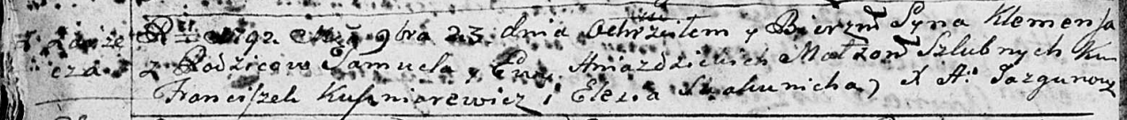

Дедиловичская Покровская церковь. 23 ноября 1792 года. Метрическая запись о крещении.

Hniazdzicki Klemens – сын родителей с деревни Заречье.

Hniazdzicki Samuel – отец.

Hniazdzicka Ewa – мать.

Kuszniarewicz Franciszek - кум.

Skakunicha Elesia - кума.

Jazgunowicz Antoni – ксёндз.

**РГИА 823-2-18:** Лист 245об. **Метрическая запись №35/1792-р (коп).**

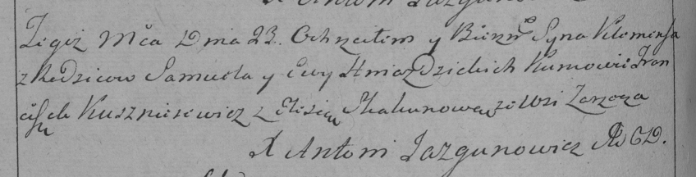

Дедиловичская Покровская церковь. 23 ноября 1792 года. Метрическая запись о крещении.

Hnazdzicki Klemens – сын родителей с деревни Заречье.

Hniazdzicki Samuel – отец.

Hniazdzicka Ewa – мать.

Kuszniarewicz Franciszek – кум.

Skakunowa Elesia – кума.

Jazgunowicz Antoni – ксёндз.